Allegato 3 alla delibera n. 77/2013

Comune di Saonara (PD)

ORGANISMO INDIPENDENTE DI VALUAZIONE
Scheda di sintesi sulla rilevazione dell'Organismo Indipendente di Valutazione

Data di svolgimento della rilevazione
La rilevazione è sta svolta dal 31 dicembre 2013 al 27 gennaio 2014.

Estensione della rilevazione (nel caso di amministrazioni con uffici periferici, articolazioni organizzative autonome e Corpi )

La rilevazione ha riguardato il Comune di Saonara, che non ha uffici periferici.

Procedure e modalità seguite per la rilevazione
La rilevazione è stata eseguita tramite:
- l'esame puntuale delle pagine del sito istituzionale e del loro contenuto.
- corrispondenza e colloqui con il Responsabile della Trasparenza

Aspetti critici riscontrati nel corso della rilevazione
L'OIV ha riscontrato alcuni aspetti critici, rimandando alla griglia – allegato n.1, circa l'assenza di alcune informazioni riguardanti:a) alcuni dati relativi all'organizzazione quali (compensi di qualsiasi natura -viaggi-dati relativi alle altre cariche-o eventuali incarichi con oneri); b) per i consulenti e collaboratori mancano i curriculum – i dati relativi allo svolgimento – le tabelle elenchi – le attestazione d'insusistenza di conflitti d'interesse; c) assenti i dati del monitoraggio tempi procedimentali; d) assenti i link alle sovvenzioni e contributi; e) assente la carta dei servizi; f) assente per i dati di pianificazione e governo del territorio I dati di ciascun atto;
A conclusione della rilevazione l’O.I.V. ha raccomandato al Responsabile della trasparenza il tempestivo superamento delle criticità evidenziate.

Documentazione allegata
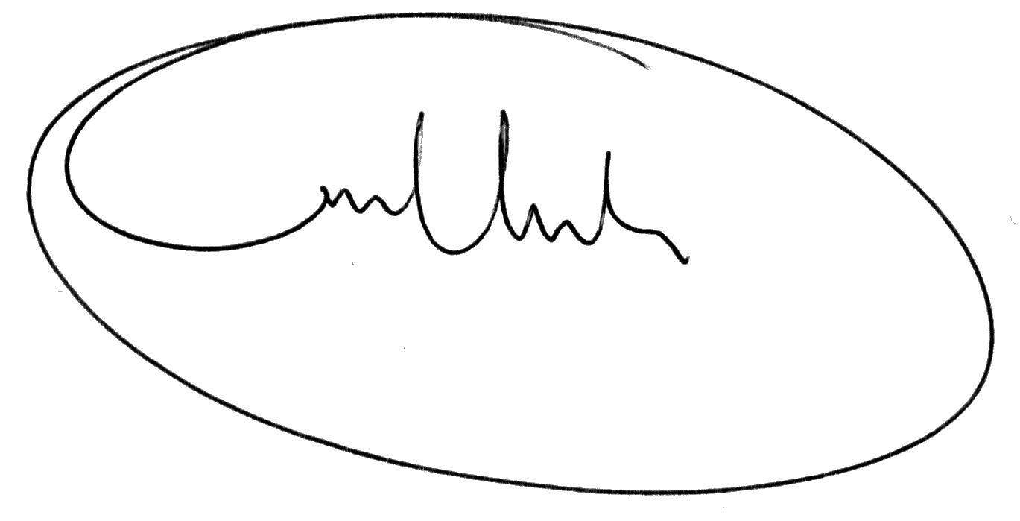
n. 7 pagine web alla data del 4 gennaio 2014 riguardanti i contenuti della rilevazione al 31 dicembre 2013 di cui alla scheda elaborata dall'ANAC.

27/01/2014
l'O.I.V.

